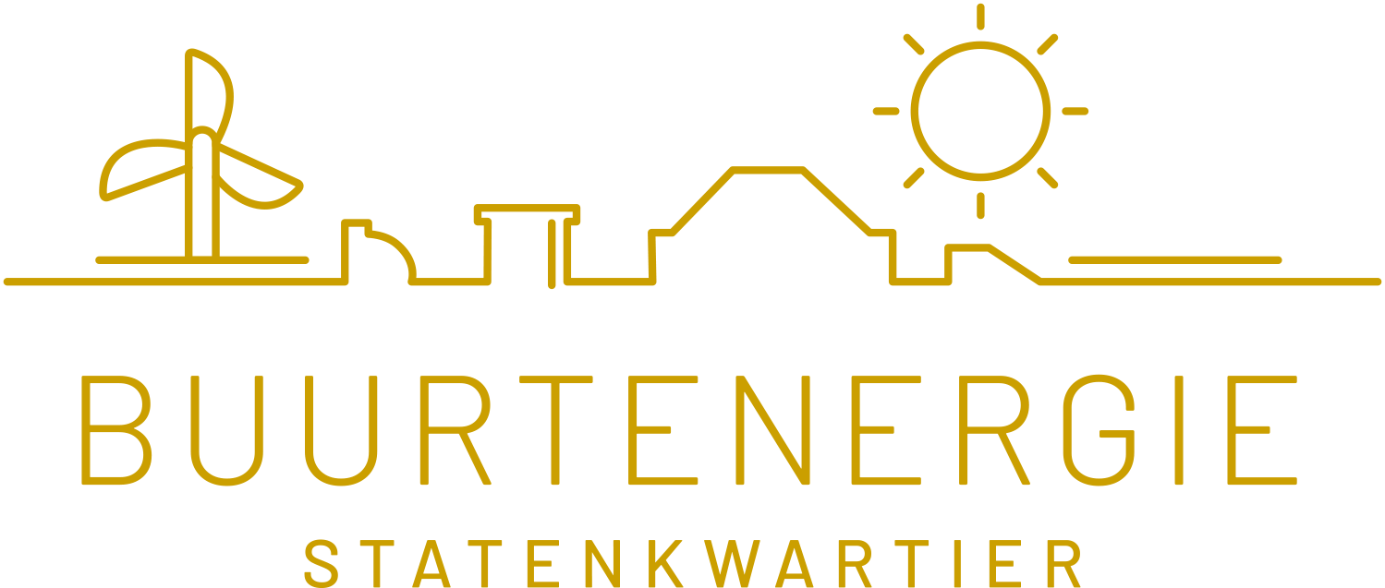

Jaarverslag 2023 van de vereniging Buurtenergie Statenkwartier

Doel BES
BES is de vereniging in de wijk Statenkwartier die tot doel heeft
- het bevorderen van het verminderen van het energiegebruik, en
- het verbeteren van de gezondheid op wijkniveau en het comfort van de woningen en bedrijfspanden in de wijk door bevorderen inzet van duurzame energie, tegen gaan van energieverspilling en zo efficiënt mogelijk gebruik van energie in het algemeen.

Dat tracht BES te bereiken door
- het geven van voorlichting
- het voor en met de leden realiseren van projecten en maatregelen
- het voorbereiden, oprichten en tot zelfstandigheid brengen van gezamenlijke projecten
- het aangaan van samenwerkingsverbanden voor projecten
- andere middelen die het doel bevorderen.
Dit alles is gericht op energiebesparing, duurzame opwek van energie en zo efficiënt mogelijk gebruik ervan door woningen of bedrijfspanden.

Wat hebben we gedaan in 2023?

Zonnepanelen
De vraag naar ondersteuning bij het zoeken naar en beoordelen van aanbiedingen en het plaatsen van zonnepanelen is over zijn hoogtepunt heen.
BES heeft haar kennis ingezet om mee te kijken op offertes die BES leden ontvangen en ze hulp geboden bij het aanvragen vergunning voor zonnepanelen.

Isoleren en ventileren
Het CO₂ gehalte in ruimtes moet idealiter onder de 800ppm blijven, na(ast) isoleren is ventilatie een aandachtspunt. In 2023 is een bijeenkomst gehouden over ventileren die veel belangstelling heeft getrokken.

Warmtepompen
Uit eerdere acties is aangetoond dat onze huizen bij 70 graden C voldoende warm kunnen worden na een aantal basismaatregelen, zoals een zekere mate van isolatie van de vloer, dak en gevel en dubbel glas in de ramen. Nog beter geïsoleerde huizen in onze wijk kunnen toe met 60 graden C warmte.
In 2023 is voor de leden een kennissessie gehouden over (hybride) warmtepompen, die zeer druk bezocht werd. Ook bewoners die al enige tijd over een hybride of all electric warmtepomp beschikken, hebben hun kennis gedeeld.
BES blijft bezien of het zinvol is om een collectieve inkoopactie voor (hybride) warmtepompen op te zetten, naast het verschaffen van informatie over wat er op de markt is en wat zinvol is in onze woningen.

Communicatie en kennisdeling
Gegeven de hogere energielasten, de geopolitieke situatie en de ontwikkelingen in het klimaat blijft actie op het gebied van energiebesparing, isolatie en duurzame opwek in onze wijk nodig. Er is veel kennis over de verduurzamingsaanpak van onze woningen gedeeld.
In 2023 zijn naar aanleiding van het 10-jarig bestaan van de vereniging de huisstijl en onze communicatiemiddelen opgefrist.

Wekelijks energiespreekuur en inzet energieadviseurs voor energie-advies
Het fysieke spreekuur voor energiebesparing en -advies op de zaterdagochtend bij Doppio vindt wekelijks plaats. Het wekelijks spreekuur bij Doppio is bezoekers blijven trekken.

BES kent een tiental energieadviseurs, die onze leden/medebewoners helpen bij vragen over besparing, isoleren, opwek van elektriciteit en warmte en de overstap naar duurzaam koken, verwarmen en tapwater. De infraroodcamera van BES helpt om warmtelekken in een pand op te sporen. Zo kan ingeschat worden waar en hoeveel isolatie zinvol is voor een aangenaam comfort. Ook ervaringen van wijkgenoten over ingezette producten, geleverde diensten en ervaren comfort worden actief gedeeld. Bezoek aan panden en de gebruikers/bewoners ervan is veelvuldig gedaan in 2023.
In 2023 zijn 36 energieadviezen uitgebracht, waarvan er 32 binnen zijn gekomen vi de HEBA.
Ook zijn een paar energieadviseurs (her)opgeleid mbv de HOOM-methode, die door de gemeente Den Haag wordt ondersteund.

Deelname aan de duurzame huizenroute
Ook eind 2023 is weer deelgenomen aan deze huizenroute, zeker 20 geïnteresseerden zijn komen kijken om zich te laten informeren over de aanpak van de verduurzaming.

Stroom delen
Het technisch geavanceerde project ‘Sterk op stroom’ van de Groene Mient/Vruchtenbuurt betreft het delen van opgewekte stroom op wijkniveau, waarbij het elektriciteitsnet ontlast wordt. Met de toename van de hoeveelheid zonnepanelen, warmtepompen en elektrische auto’s is het interessant voor zowel bewoners als voor de netbeheerder om elektriciteit te gaan delen. Het elektriciteitsnet heeft dan minder verzwaring nodig en bewoners delen stroom onderling. Vanuit BES volgden we de voortgang. Met een groep leden is Sterk op Stroom bezocht. En in de bijeenkomst eind 2023 is aandacht besteed aan de algemene aankomende mogelijkheden tot stroomdelen, met een lezing door directeur Siward Zomer van Energie Samen.

Bestuurszaken
Het bestuur van BES bestaat uit een voorzitter, penningmeester, secretaris en een lid (normaliter twee) leden. Het oude bestuurslid communicatie en de oude voorzitter zijn uitgezwaaid. Ter vervanging is het afgelopen jaar actief onder de leden geworven. In 2023 zijn een nieuwe voorzitter en penningmeester aangetreden en is een vrijwilliger gestart om te helpen met de communicatieportefeuille.

Vereniging BES zet zich in voor de leden en hoopt steeds een groter deel van de wijk te bereiken. Nieuwe leden melden zich aan via eventuele inkoopacties en bij afnemen van energieadvies. Eind 2023 had BES 140 leden, eind 2022 waren dat er 137.

Opgetekend door de secretaris, A. van Ewijk, januari 2024.

